

**Wildside e Rai Cinema**

presentano

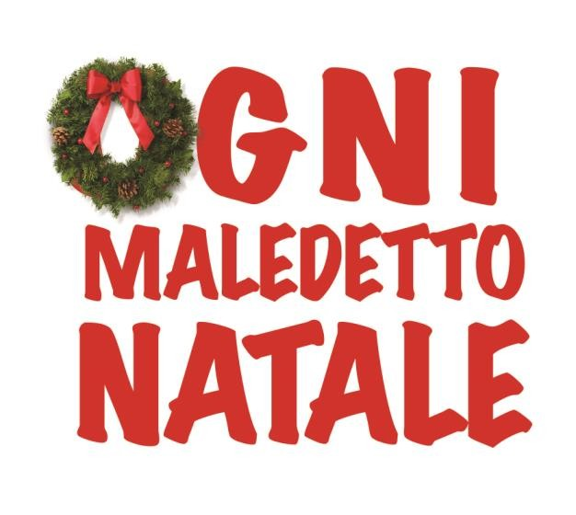

Un film di

Giacomo Ciarrapico, Mattia Torre e Luca Vendruscolo

con

Alessandro Cattelan, Marco Giallini, Corrado Guzzanti, Alessandra Mastronardi, Valerio Mastandrea, Laura Morante, Francesco Pannofino

e con

Caterina Guzzanti, Andrea Sartoretti, Stefano Fresi

Una produzione **WILDSIDE** con **RAI CINEMA**

**IN VENDITA IN DVD E IN BLU-RAY DISC DAL 14 MAGGIO 2015**

**DISTRIBUITO DA 01 DISTRIBUTION**



|  |  |  |
| --- | --- | --- |
| Ufficio stampa: Lucrezia Viti  Tel. 348 2565827 - 06 68470333  [lucreziaviti@yahoo.it](mailto:lucreziaviti@yahoo.it) – [l.viti@raicinema.it](mailto:l.viti@raicinema.it) |  | Per immagini e materiali vari consultare il sito [www.01distribution.it](http://www.01distribution.it/) – Area press home-video |

**CAST ARTISTICO**

Alessandro Cattelan MASSIMO MARINELLI LOPS Marco Giallini FANO /SILVESTRI

Corrado Guzzanti SAURO/BENJI Alessandra Mastronardi GIULIA COLARDO Valerio Mastandrea TIZIANO/BALDOVINO Laura Morante MARIA /LUDOVICA Francesco Pannofino ALDO/MARC’ANTONIO Caterina Guzzanti ANTONELLA/TIZIANA

Andrea Sartoretti GAETANO/ POLIZIOTTO 2

Stefano Fresi RINO/POLIZIOTTO 1

Franco Ravera SINDACO

Valerio Aprea PRIMITIVO/RAGAZZO CARITAM Massimo De Lorenzo GUIDO

**CAST TECNICO**

Regia GIACOMO CIARRAPICO, MATTIA TORRE, LUCA VENDRUSCOLO

Sceneggiatura GIACOMO CIARRAPICO, MATTIA TORRE, LUCA VENDRUSCOLO

Fotografia MICHELE PARADISI Montaggio PATRIZIO MARONE Musiche GIULIANO TAVIANI Scenografia MARTA MAFFUCCI Costumi VERONICA FRAGOLA Suono FILIPPO PORCARI Casting STEFANIA RODA’ Organizzatore Generale FULVIO ROSSI Produttore esecutivo OLIVIA SLEITER Prodotto da LORENZO MIELI

MARIO GIANANI

Una produzione WILDSIDE con RAI CINEMA In associazione con IMPREBANCA

GROUPAMA

SQM

Con il contributo del MINISTERO PER I BENI E LE ATTIVITÀ CULTURALI E DEL TURISMO DIREZIONE GENERALE PER IL CINEMA

Opera realizzata con il sostegno della REGIONE LAZIO

Anno 2014

**SINOSSI**

Massimo e Giulia hanno storie e vite molte diverse. Quando si incontrano però scatta il colpo di fulmine. C’è solo un problema: il Natale si avvicina minaccioso. La decisione di trascorrere le Feste con le rispettive famiglie si rivelerà un' insospettabile catastrofe dai risvolti tragicomici.

Potrà il loro amore sopravvivere al Natale?

**Dati tecnici e contenuti extra DVD**

Supporto: DVD 9

durata film: 92 minuti

formato video film feature: colore, MPEG-2 PAL 720x576 25i widescreen

formato audio film: DTS Italiano 5.1

Dolby Digital Italiano 5.1

formato audio extra: Dolby Digital

Sottotitoli: Italiano non udenti

Extra: Trailer

**Dati tecnici e contenuti extra Blu-Ray Disc**

Supporto: BD 25

durata film: 96 minuti

formato video film feature: colore, AVC 1920 x 1080 24p

formato audio film: DTS-HD MA Italiano 5.1

Dolby Digital Italiano 5.1

formato audio extra: Dolby Digital

Sottotitoli: Italiano non udenti

Extra: Trailer